Fachhochschule der Wirtschaft - FHDW - Bielefeld

Ausarbeitung zur Vorlesung
Praxis der Softwareentwicklung II

Thema: Entwicklung von Webservices für ein Ticketsystem
Projektname: "TicketMaster"

Pflichtenheft

Projektmitglieder:
Andreas Gerlach, André Karius, Mark Künert, Holger Jürgens
und Andreas Pörtner

7. Semester
Studiengang: Bachelor of Science Schwerpunkt / Wirtschaftsinformatik

Betreuer: Julian Gärtner

Eingereicht am:
17. Dezember 2011

I Inhaltsverzeichnis
Thema: Seite:

I Inhaltsverzeichnis I
II Abbildungsverzeichnis II
1 Einleitung 1
1.1 Zielbestimmung 1
1.1.1 Musskriterien 1
1.1.2 Kannkriterien 2
1.1.3 Abgrenzungskriterien 3
1.2 Produkteinsatz 3
1.3 Produktübersicht 3
1.4 Qualitätsanforderungen 3
1.5 Benutzungsoberfläche 3
1.6 Nicht-funktionale Anforderungen 5

II Abbildungsverzeichnis
Abbildungs-Nr.: Seite:

Abbildung 1: Entwurf Startseite 4
Abbildung 2: Entwurf Bestellvorgang 4
Abbildung 3: Entwurf Kundenkonto 5

1 Einleitung
Dies ist das Pflichtenheft zum Projekt „TicketMaster“, welches im Rahmen einer Ausarbeitung im 7. Semester an der Fachhochschule der Wirtschaft in Bielefeld, durchgeführt wurde. Ziel dieses Projektes ist es Webservices zu erstellen, die es ermöglichen Tickets für Events von diversen Künstler erwerben zu können.

1.1 Zielbestimmung
Die Zielbestimmungen definieren die verschieden Arten von Kriterien. Die Musskriterien, dies sind klare Anforderungen des Kunden, müssen umgesetzt werden. Die Kannkriterien, hierbei handelt es sich um optionale Zusätze, die eventuell auf Musskriterien aufbauen oder einfach zu implementieren sind. Allerdings sind sie nur optional und somit kein Bestand der Zielvorgabe. Die Abgrenzungskriterien definieren den Rahmen der Komponenten. Sie sollen verdeutlichen, welche Bestandteile nicht zum Produkt gehören.

Zum besseren Verständnis wurden folgende Rollen vergeben:

Ein Kunde des „TicketMaster“ ist ein Benutzer des Produktes.
Ein Event-Agent ist ein Mitarbeiter, welcher neue Events und Künstler anlegen darf.

1.1.1 Musskriterien
Anforderung 1:
Benutzer müssen nach Events suchen können und eine Ergebnisliste erhalten. Suchkriterien hierfür sind: Datum, Ort, Künstler, Genre, Preis, Kategorie [Musik, Sport, Musicals, Festivals]

Anforderung 2:
Die Kunden des "TicketMaster" sollen Tickets erwerben können, wobei die Verfügbarkeit der Tickets auf einen Blick für die Benutzer ersichtlich sein muss. Des Weiteren wird zwischen Privat- und Geschäftskunden unterschieden. Diese Unterscheidung ermöglicht es einem Geschäftskunden eine von der Rechnungsadresse abweichende Lieferadresse anzugeben.

Anforderung 3:
Kunden haben im Anschluss die Möglichkeit den besuchten Event sowie die Künstler zu bewerten. Hierfür müssen sich die Kunden in ihrem Kundenkonto einloggen. Die Bewertungsskala reicht von 1 bis 5, wobei 5 die beste Bewertung ist. Für eine Bewertung werden folgende Pflichtfelder definiert: der Künstler und das Event.

Anforderung 4:
Kunden können in ihrem Kundenkonto eine Bestellhistorie ihrer bereits erworbenen Tickets einsehen.

1.1.2 Kannkriterien
Anforderung 5:
Der Kunde kann folgende Daten in seinem Kundenkonto selbst pflegen:
Vor- und Nachname
Straße und Hausnummer
Postleitzahl und Ort

Anforderung 6:
Der Event-Agent kann in seinem Konto folgende Daten pflegen:
Neue Events anlegen:
Name des Künstlers
Ort
Datum
Genre - hier muss eine Auswahl getroffen werden
Kategorie - hier muss eine Auswahl getroffen werden
Anzahl der gesamten Tickets
Preis eines Tickets
Neuen Künstler anlegen, wobei ein Abgleich mit bestehen Künstlern durchgeführt wird, um Duplikate zu vermeiden.

Anforderung 7:
Automatisch generierte E-Mails für folgende Ereignisse:
Erfolgreiche Registrierung als Neukunde
Erwerb von Tickets
Änderung der persönlichen Daten
Ausfall oder Verschiebung eines Events
Löschung des Kundenkontos
Stornierung einer Bestellung

1.1.3 Abgrenzungskriterien
Der Ticketversand sowie der Zahlungsverkehr werden extern abgewickelt und sind somit kein Bestandteil des Produktes. Das Produkt wird ausschließlich für folgende Länder entwickelt: Deutschland, Österreich, Schweiz. Des Weiteren werden keinerlei Sicherheitsanforderungen an die Anwendung gestellt.

1.2 Produkteinsatz
Das Produkt dient in erster Linie nur dem Projekt und soll nicht darüber hinaus verwendet werden. Der Dozent soll an Hand des Produktes die geforderten Leistungen überprüfen können. In ihrer derzeitigen Form dient die Anwendung als Machbarkeitsstudie. Für einen produktiven Einsatz in einem Geschäftsmodell müssten jedoch weitere Funktionen hinzugefügt werden.

1.3 Produktübersicht
Das Produkt mit dem Namen „Ticketmaster“ dient zum Verkauf und Erwerb von Tickets für verschiedene Events aus den Bereichen „Musik, Sport, Musical und Festivals“. Um die Suche nach einem Künstler oder Event zu vereinfachen, wird eine entsprechende Suchfunktion angeboten. Des Weiteren sollten die registrierten Kunden die Möglichkeit haben einen Künstler in Verbindung mit einem Event zu bewerten.

1.4 Qualitätsanforderungen
Die Anwendung muss dokumentiert werden. Dies umfasst eine fachliche und technische Dokumentation, siehe Fachkonzept und technisches Konzept. Der Quelltext wird mit JavaDoc dokumentiert. Hierdurch wird die Wartbarkeit der Anwendung gewährleistet.

1.5 Benutzungsoberfläche
Bestandteil dieses Projekts ist ebenfalls die Erstellung eines Clients. Dieser Client ermöglicht dem Kunden einen komfortablen Überblick über die Events und einen einfachen Erwerb der Tickets. Die nachfolgenden Abbildungen zeigen Entwürfe für ein mögliches Layout.

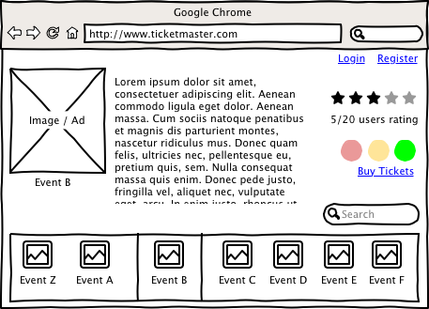
Abbildung 1: Entwurf Startseite

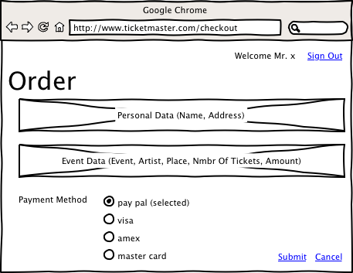
Abbildung 2: Entwurf Bestellvorgang

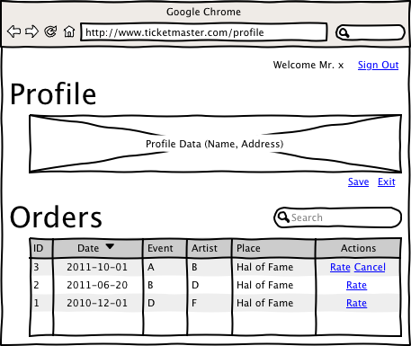
Abbildung 3: Entwurf Kundenkonto

Die Benutzeroberflächen können nach Abstimmung mit dem Kunden im Projektverlauf aktualisiert werden. Das Pflichtenheft wird in diesem Fall nicht aktualisiert.

1.6 Nicht-funktionale Anforderungen
Randbedingungen:
Wie bereits in 1.1.3 Abgrenzungskriterien erwähnt, erfolgt der Versand bestellter Tickets über ein externes System. Für dieses System wird im Rahmen dieses Projektes keine Schnittstelle implementiert. Weiterhin wird auch keine Schnittstelle für ein externes Zahlungswesen zur Verfügung gestellt.

Interoperabilität
Der Client wird über einen Webbrowser aufgerufen und ist somit von keinem Betriebsystem abhängig. Dies vereinfacht zudem die Bedienbarkeit der Oberfläche.

Bedienbarkeit:
Wie bereits in den vorangegangenen Abbildungen zu sehen ist die Oberfläche des Clients äußert intuitiv und einfach gestaltet.

Wartbarkeit:
Mit Hilfe der erstellten Dokumente sowie der Quellcode-Dokumentation mittels JavaDoc ist die Wartbarkeit recht simpel.

Skalierbarkeit
Auf Grund der Unabhängigkeiten ist das Produkt ohne Problem skalierbar.

